RESUMEN DE CREACION DE CRUD CON GII

Para crear un crud en YII por medio de Gii existen 2 pasos principales; crear el modelo y crear el controlador(controller)

1. Tener una tabla creada con en la base de datos de la cual se va hacer el crud:

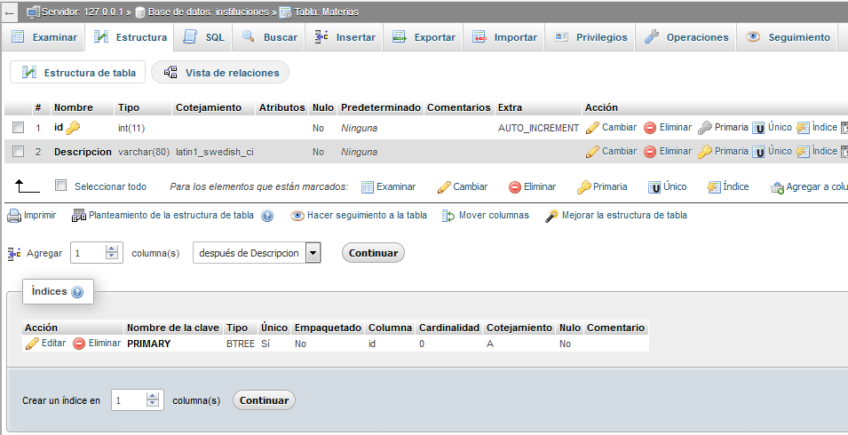

1. Ingresar al generador de código de gii con la siguiente ruta:

<http://localhost/nombre_proyecto/web/index.php?r=gii>

ejemplo: Tienda

<http://localhost/tienda/web/index.php?r=gii>

1. Crear el modelo con **Model Generator**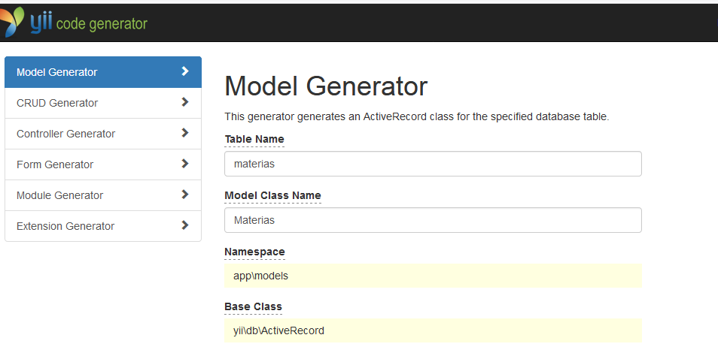Elegir la tabla correspondiente en la opción **Table Name** y en Model Class Name es un nombre a elección para la clase.

Nombre de la tabla

Se llena automáticamente

Dar click en **Preview** en la parte inferior y luego **Generate** que aparecerá al lado de Preview

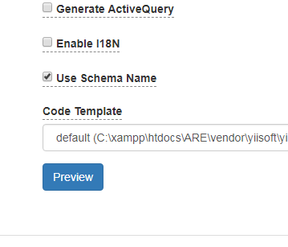

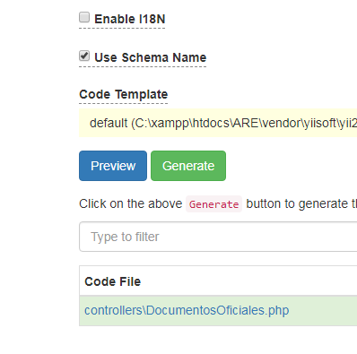

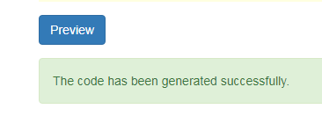

1. Crear el CRUD con **CRUD Generator**

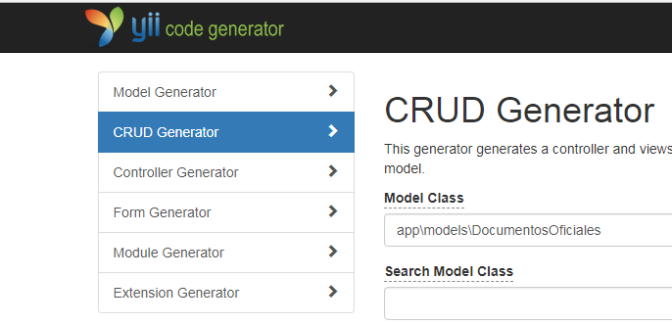

Elegir el modelo creado por Model Generator con la ruta completa.

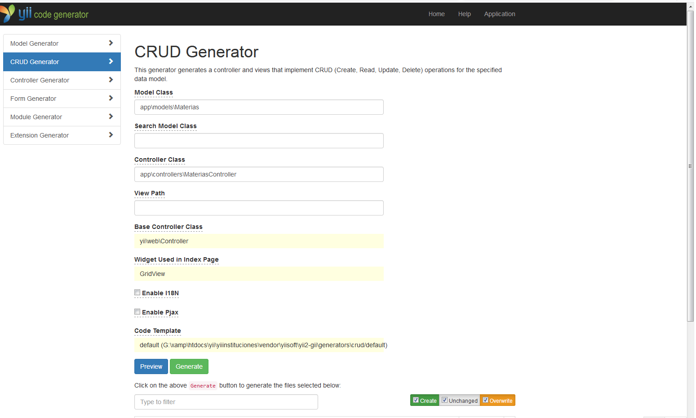

Siempre es app\controllers\nombre_modeloController

Siempre es app\models\nombre_modelo

Se debe escribir la ruta completa del modelo y de la clase controladora, donde app\ hace referencia a la raíz del proyecto. El nombre de la clase controladora es a elección.

Por último dar click en **Preview** y luego en **Generate**

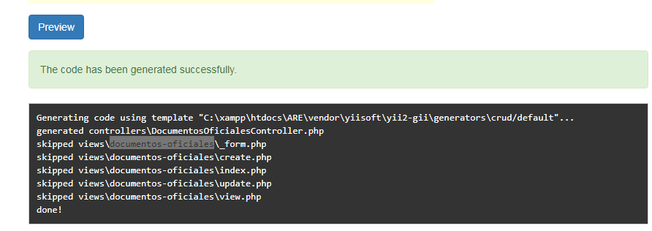

1. Entrar a la url para ver el CRUD

<http://localhost/tienda/web/index.php?r=documentos-oficiales>

